**Informacja o Zakładzie Aktywności Zawodowej w Bydgoszczy w tekście łatwym do czytania i zrozumienia**

**Czym się zajmujemy?**

W Zakładzie Aktywności Zawodowej w Bydgoszczy zatrudniamy osoby z niepełnosprawnością aby poprzez rehabilitację zawodową i społeczną, przygotować ich do życia w otwartym środowisku oraz udzielić pomocy w realizacji pełnego, samodzielnego i aktywnego życia na miarę ich indywidualnych możliwości. Prowadzimy działalność poligraficzną i usługę niszczenia dokumentów.



**Kto nami kieruje?**

Kieruje nami Dyrektor.

Dyrektorem jest pan Krzysztof Ciężki.

W pracy Dyrektorowi pomagają pracownicy administracyjni oraz instruktorzy.



**Gdzie się znajdujemy?**

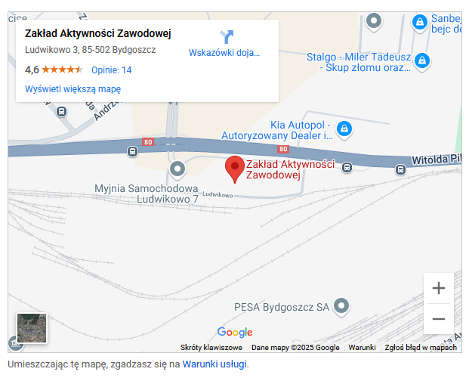

Zakład Aktywności Zawodowej w Bydgoszczy znajduje się w Bydgoszczy,

przy ul. Ludwikowo 3.

**W jakich godzinach pracujemy?**

kalendarz.png

* Zakład Aktywności Zawodowej w Bydgoszczy pracuje w godzinach 7:00-15:00.

**Jak załatwić sprawę w Zakładzie Aktywności Zawodowej w Bydgoszczy:**

ludzik 1.png

* przyjdź osobiście

telefon.png

* zadzwoń na numer 52 320 96 95



* wyślij e-mail na adres: [sekretariat@zazdrukbydgoszcz.eu](mailto:sekretariat@zazdrukbydgoszcz.eu)



* prześlij dokumenty przez elektroniczną skrzynkę podawczą, na adres:

AE:PL-23878-25554-IGGRE-25

* wyślij list na adres ul. Ludwikowo 3,

85-502 Bydgoszcz.

list.png

**Udogodnienia:**



* miejsce do zaparkowania samochodu



* możliwość wejścia z psem asystującym



* możliwość skorzystania z usługi tłumacza języka migowego
* pomoc pracownika w przypadku problemu z poruszaniem się klienta
* budynek oraz pomieszczenia oznakowane tabliczkami dla osób niedowidzących oraz niewidomych z opisem w języku Braille’a



* drzwi wejściowe do budynku i korytarze odpowiednio szerokie dla osób na wózkach
* obsługa klientów na parterze budynku w pomieszczeniach dostępnych dla osób z niepełnosprawnością ruchową



* toalety przystosowane dla osób poruszających się na wózkach.

**Uwaga!**

Podczas załatwiania spraw w Zakładzie Aktywności Zawodowej w Bydgoszczy zawsze możesz korzystać z pomocy dowolnie wybranej przez siebie osoby, która będzie Ci towarzyszyć w celu ułatwienia komunikacji.